1. Junginys, kurio formulė I:
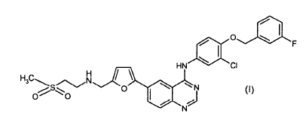
arba jo druska arba solvatas.

2. Junginys pagal 1 punktą, kuriame druska arba solvatas yra farmaciškai priimtinas.

3. (I) formulės junginio pagal 1 punktą gavimo būdas, kuris apima pakopas:
(a) junginio, kurio formulė (II):
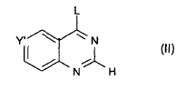

kurioje Y' yra CL'; ir L ir L' yra tinkamos paliekančios grupės,
reakciją su junginiu, kurio formulė (III):
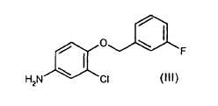

siekiant gauti junginį, kurio formulė (IV):

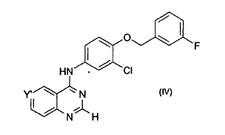
ir vėliau (b) reakciją su tinkamu(ais) reagentu(ais), siekiant pakeisti ({[2-(metansulfonil)etil]amino}metil)-2-furilo grupę, perkeliant paliekančiąją grupę L'.

4. (I) formulės junginio pagal 1 punktą gavimo būdas, kuris apima pakopas:
(a) (IV) formulės junginio pagal 3 punktą reakciją su tinkamu(ais) reagentu(ais), siekiant gauti junginį, kurio formulė (VIII):
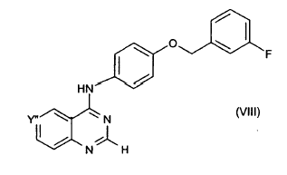

kurioje Y" yra CT; ir T yra tinkamai funkcionalizuota grupė;
ir vėliau (b) T grupės pavertimą į ({[2-(metansulfonil)etil]amino}metil)-2-furilo grupę tinkamu(ais) reagentu(ais).

5. Farmacinė forma, turinti (I) formulės junginį pagal 1 punktą arba jo farmaciškai priimtiną druską arba solvatą kartu su vienu arba keliais farmaciškai priimtinais nešikliais, skiedikliais arba užpildais.

6. Farmacinė forma pagal 5 punktą vienetinės dozės formos ir turinti (I) formulės junginį arba jo farmaciškai priimtiną druską arba solvatą nuo 70 iki 700 mg kiekio.

7. (I) formulės junginys pagal 1 punktą arba jo farmaciškai priimtina druska arba solvatas, skirtas panaudoti terapijoje.

8. (I) formulės junginio pagal 1 punktą arba jo farmaciškai priimtinos druskos arba solvato panaudojimas gamyboje vaisto, skirto sutrikimo, kaip tarpininko sukelto c-erbB-2 ir/arba EGF-R proteinų tirozino kinazės poveikio, gydymui.

9. Panaudojimas pagal 8 punktą gamybai vaisto, skirto vėžio arba piktybinių auglių gydymui.

10. Panaudojimas pagal 9 punktą, kuriame vėžys yra krūties vėžys.

11. Panaudojimas pagal 9 punktą, kuriame vėžys yra stambiųjų ląstelių bronchų karcinoma.

12. Panaudojimas pagal 9 punktą, kuriame vėžys yra pūslės vėžys arba skrandžio vėžys.

13. Panaudojimas pagal 8 punktą gamybai vaisto, skirto psoriazei gydyti.

